Санкт-Петербургский Политехнический университет Петра Великого

Институт прикладной математики и механики

Высшая школа прикладной математики и вычислительной физики

Лабораторная работа №1

«Компьютерные сети»

Выполнил: Демьянов Д.С.

Группа: 3640102/90201

Преподаватель:

к.ф.-м.н., доцент

Баженов А.Н.

Санкт-Петербург

2020 г

ПОСТАНОВКА ЗАДАЧИ

Реализовать два протокола скользящего окна, а именно Go back N и Selective repeat. Сравнить работу протоколов.

ТЕОРЕТИЧЕСКОЕ ВВЕДЕНИЕ

1. Протокол Go back N

Протокол Go back N работает следующим образом: если один пакет теряется или повреждается, то все пакеты, отправленные после последнего подтвержденного пакета, передаются повторно. Количество ожидающих неподтвержденных пакетов определяется размером окна. Пока пакеты передаются без ошибок, адресат будет их подтверждать сообщением ACK. Если адресат не получает пакет, то отправляется соответствующее сообщение NAK. Отправитель не будет передавать все последующие пакеты до тех пор, пока не будет корректно передан тот единственный пакет. Таким образом, когда отправитель получает сообщение NAK, он должен повторно передать пакет с ошибкой и все последующие пакеты. Схематично данный процесс показан на рис. 1.

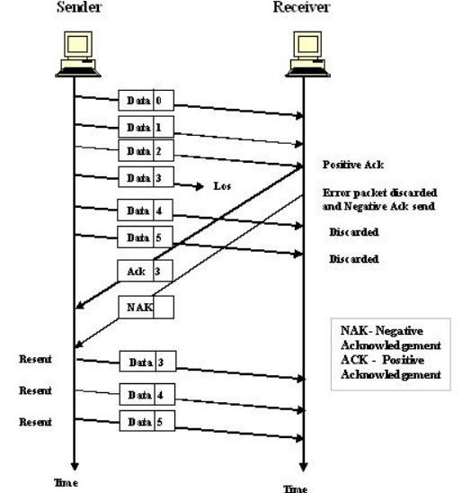

Рис. 1. Процесс передачи пакетов согласно протоколу, Go back N

1. Протокол Selective repeat

В отличие от протокола Go back N, протокол Selective repeat переотправляет только потерянные пакеты. Получатель хранит в буфере сообщения, которые пришли после сообщения с ошибкой, чтобы можно было восстановить последовательность сообщений. Схематично данный процесс показан на рис. 2.

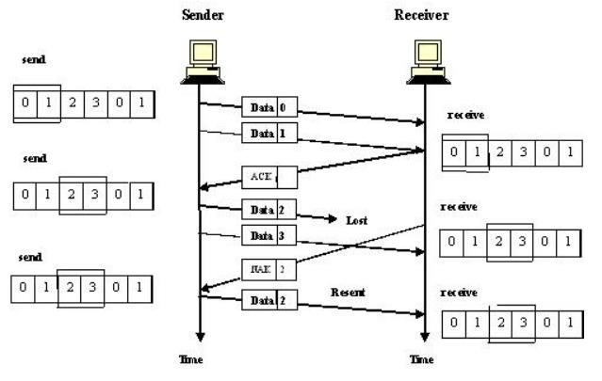

Рис. 2. Процесс передачи пакетов по протоколу Selective repeat

ХОД РАБОТЫ

1. Реализация программы

Программа была реализована на языке программирования Python 3.5.

В программе реализованы следующие основные классы:

Sender – класс, отвечающий за отправку пакетов. Может работать как по протоколу Go back N, так и по протоколу Selective repeat. Выбор протокола происходит при инициализации класса. Также передаваемыми параметрами являются: размер окна, количество данных для передачи, вероятность потери передаваемого пакета;

Receiver – класс, отвечающий за прием пакетов. Отправляет сообщение ACK, если пакет был успешно получен, и сообщение NAK в противном случае.

1. Пример работы программы

Пример вывода программы для протокола Go back N:

Window = 2

Num_packages = 4

Loss_probability = 0.1

Sender created

Receiver created

Sender: Package №0 sent to receiver, corruption = False Receiver: Received package №0

Sender: Package №1 sent to receiver, corruption = False

Receiver: Sent ack for package №0

Receiver: Received package №1

Receiver: Sent ack for package №1

Sender: Package №2 sent to receiver, corruption = True Receiver: Sent nak for package №2

Sender: Package №3 sent to receiver, corruption = False

Sender: Package №2 sent to receiver, corruption = False

Sender: Package №3 sent to receiver, corruption = False

Receiver: Received package №2

Receiver: Sent ack for package №2

Receiver: Received package №3

Receiver: Sent ack for package №3

Receiver: finished

Sender: finished

3. Сравнение протоколов

Было проведено сравнение протоколов Go back N и Selective repeat.

Наглядно для сравнения протоколов были построены соответствующие графики.

На рис. 3, 4 представлены зависимости времени работы протоколов Go back N и Selective repeat от количества передаваемых пакетов, размер окна wind = 10. На рис.3 вероятность потери пакета p = 0.1, а на рис. 4. p = 0.4.

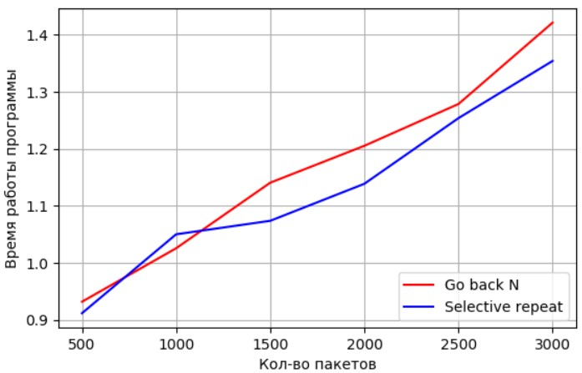

Рис. 3. Время работы протоколов от кол-ва пакетов, p = 0.1, wind = 10

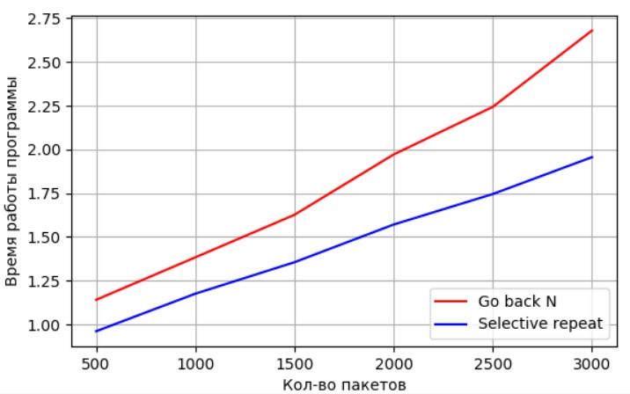

Рис. 4. Время работы протоколов от кол-ва пакетов, p = 0.4, wind = 10

На рис. 5, 6 представлены зависимости времени работы протоколов Go back N и Selective repeat от размера окна, вероятность потери пакета p = 0.1. На рис. 5 кол-во отправляемых пакетов packages = 500, а на рис. 6. packages = 3000.

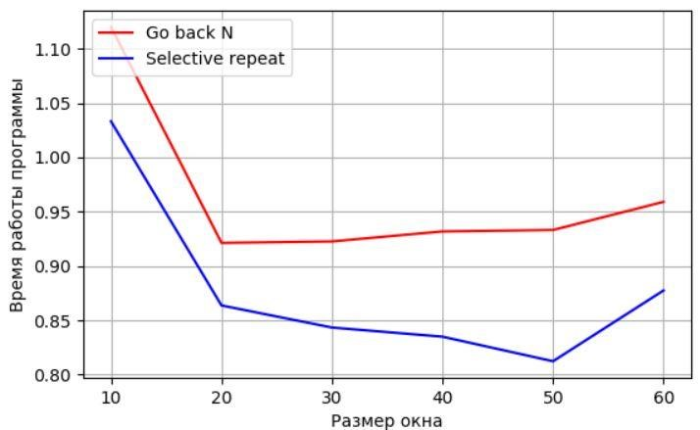

Рис. 5. Время работы протоколов от размера окна, p = 0.1, packages = 500

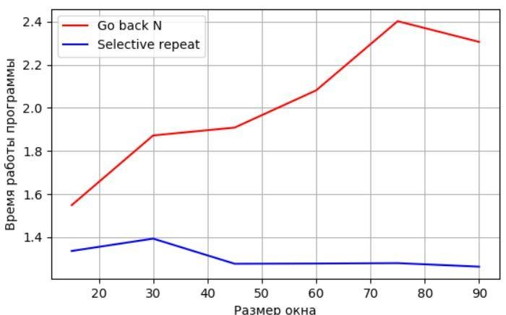

Рис. 6. Время работы протоколов от размера окна, p = 0.1, packages = 3000

Из графиков на рис. 3, 4 можно сделать вывод, что при низкой вероятности потери пакета протоколы Go back N и Selective repeat работают примерно одинаковое время. А при повышении вероятности потери пакета протокол Go back N начинает работать сильно медленнее, чем Selective repeat.

Из графиков на рис. 5, 6 можно сделать вывод, что при низкой вероятности потери пакета, увеличение размера скользящего окна сказывается следующим образом: при малом количестве передаваемых пакетов (500 пакетов) увеличение окна с 10 до 40 ускоряет общее время работы программ; при большом количестве передаваемых пакетов (3000 пакетов) увеличение окна с 10 до 90 уменьшает время работы протокола Selective repeat, но увеличивает время работы протокола Go back N.

ЗАКЛЮЧЕНИЕ

Было реализовано два протокола скользящего окна, а именно Go back N и Selective repeat. Было приведено сравнение протоколов.

По полученным результатам сравнения можно сделать вывод, что при низкой вероятности потери пакета одинаково быстро работают оба протокола. А при большей вероятности потери пакета лучше использовать протокол Selective repeat. Размер окна стоит подбирать в зависимости от количества передаваемых пакетов.

СПИСОК ЛИТЕРАТУРЫ

1. Go-Back N and Selective repeat protocols [Электронный ресурс], URL: http://enggedu.com/tamilnadu/university_questions/question_answer/be_ mj_2007/5th_sem/cse/CS1302/part_b/12_b.html. Дата обращения: 08.02.2021
2. Реализация метода скользящего окна в протоколе TCP [Электронный ресурс], URL: http://iptcp.net/realizatsiya-metoda-skolzyashchego-oknav-protokole-tcp.html. Дата обращения: 08.02.2021